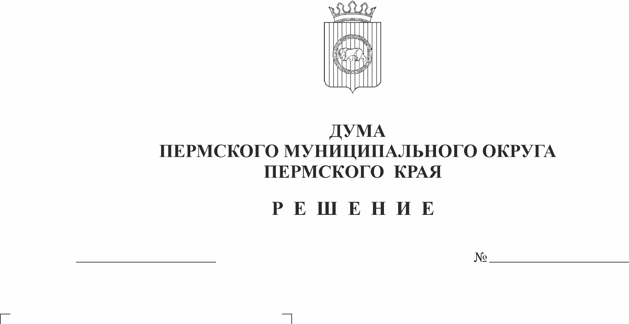
Об утверждении изменений, которые вносятся в порядок предоставления гарантий и особенности правового статуса лиц, замещающих муниципальную должность в Пермском муниципальном округе Пермского края, утвержденный решением Думы Пермского муниципального округа Пермского края от 16 февраля 2023 г. № 109
23.10.2025
450
В соответствии со статьей 20.1 Федерального закона от 07 февраля 2011 г. № 6-ФЗ «Об общих принципах организации и деятельности контрольно-счетных органов субъектов Российской Федерации и муниципальных образований», статьей 26 Федерального закона от 20 марта 2025 г. № 33-ФЗ «Об общих принципах организации местного самоуправления в единой системе публичной власти», Законом Пермского края от 10 мая 2011 г. № 767-ПК «О гарантиях осуществления полномочий депутата, члена выборного органа местного самоуправления, выборного должностного лица местного самоуправления в Пермском крае», пунктом 1 части 2 статьи 25, частью 7 статьи 29, частью 7 статьи 34, частью 6 статьи 36 Устава Пермского муниципального округа Пермского края
Дума Пермского муниципального округа Пермского края РЕШАЕТ:
1. Утвердить прилагаемые изменения, которые вносятся в порядок предоставления гарантий и особенности правового статуса лиц, замещающих муниципальную должность в Пермском муниципальном округе Пермского края, утвержденный решением Думы Пермского муниципального округа Пермского края от 16 февраля 2023 г. № 109 (в редакции решений Думы Пермского муниципального округа Пермского края от 27 апреля 2023 г. № 166, от 29 февраля 2024 г. № 305, от 27 июня 2024 г. № 330).
2. Опубликовать (обнародовать) настоящее решение в бюллетене муниципального образования «Пермский муниципальный округ» и разместить на официальном сайте Пермского муниципального округа в информационно-телекоммуникационной сети Интернет (www.permokrug.ru).
3. Настоящее решение вступает в силу со дня его официального опубликования (обнародования).

Председатель Думы
Пермского муниципального округа Д.В. Гордиенко

Временно исполняющий полномочия
главы муниципального округа -
главы администрации Пермского
муниципального округа Д.А. Мясоедов

УТВЕРЖДЕНЫ
решением Думы Пермского муниципального округа Пермского края
от 23.10.2025 № 450

ИЗМЕНЕНИЯ,
которые вносятся в порядок предоставления гарантий и особенности правового статуса лиц, замещающих муниципальную должность в Пермском муниципальном округе Пермского края, утвержденный решением Думы Пермского муниципального округа Пермского края
от 16 февраля 2023 г. № 109

1. В разделе I:
1.1. пункт 3 изложить в следующей редакции:
«3. Депутату обеспечиваются дополнительные гарантии, определенные статьей 9 Закона Пермского края от 10 мая 2011 г. № 767-ПК «О гарантиях осуществления полномочий депутата, члена выборного органа местного самоуправления, выборного должностного лица местного самоуправления в Пермском крае».»;
1.2. пункт 4 изложить в следующей редакции:
«4. Расходы, связанные с предоставлением гарантий лицам, замещающим муниципальную должность, производятся за счет средств, предусмотренных в бюджете Пермского муниципального округа Пермского края на содержание соответствующих органов местного самоуправления.»;
2. в пункте 1 раздела II слова «Лицо, замещающее муниципальную должность, имеет» заменить словами «Глава округа, депутат имеют»;
3. в пункте 1 раздела III:
3.1. в абзаце третьем слова «постановлений главы округа, решений Думы, постановлений администрации» заменить словами «муниципальных правовых актов Пермского муниципального округа Пермского края»;
3.2. в абзаце четвертом слова «решений Думы, постановлений администрации» заменить словами «муниципальных правовых актов Пермского муниципального округа Пермского края»;
4. в разделе IV:
4.1. в пункте 1 слова «оргтехникой и средствами связи» заменить словами «право пользоваться всеми видами оргтехники и средств связи, предоставленными для обеспечения деятельности соответственно Думы, администрации, Контрольно-счетной палаты Пермского муниципального округа Пермского края»;
4.2. пункт 4 изложить в следующей редакции:
«4. Депутат, осуществляющий свои полномочия на непостоянной основе, пользуется всеми видами оргтехники и средствами связи в Думе. Депутат, принимающий участие в заседаниях Думы и ее рабочих органах, обеспечивается канцелярскими товарами и бумагой.»;
5. раздел V изложить в следующей редакции:
«V. Право на подготовку, переподготовку и повышение квалификации

1. Лицо, замещающее муниципальную должность, имеет право на подготовку, переподготовку и повышение квалификации.
2. Целью подготовки, переподготовки и повышения квалификации (далее - обучение) лица, замещающего муниципальную должность, является получение им дополнительных знаний, умений и навыков в применении правовых актов Российской Федерации, Пермского края, Пермского муниципального округа Пермского края, в принятии муниципальных правовых актов, а также изучение передового российского опыта деятельности муниципальных образований.
3. Лицу, осуществляющему свои полномочия на постоянной основе, выезжающему на обучение, оплачиваются расходы в соответствии с правовым актом, утвержденным Думой.
4. Депутат, осуществляющий свои полномочия на непостоянной основе, вправе выехать на обучение, проводимое в пределах территории Российской Федерации. Основанием для направления на обучение является заявление депутата, распоряжение председателя Думы.
При реализации права на обучение депутату, осуществляющему полномочия на непостоянной основе, гарантируется возмещение:
- расходов, связанных с приобретением проездных документов и пользованием постельными принадлежностями:
водным транспортом (морским и речным) - по тарифам, установленным перевозчиком, осуществляющим перевозку, но не выше стоимости проезда в каюте класса «люкс»;
воздушным транспортом - по тарифу экономкласса;
железнодорожным транспортом - в вагоне повышенной комфортности, отнесенном к вагону экономического класса, с четырехместным купе категории «К» или вагоне категории «С» с местами для сидения;
- расходов, связанных с бронированием и наймом жилого помещения:
на территории Пермского края и за пределами Пермского края, но в пределах Российской Федерации - не более стоимости одноместного номера и не свыше 5 тысяч рублей в сутки;
в Москве и Санкт-Петербурге - не более стоимости одноместного номера и не свыше 9 тысяч рублей в сутки.
5. Для возмещения расходов, указанных в пункте 4 настоящего раздела, депутат, осуществляющий свои полномочия на непостоянной основе, по возвращении с обучения в течение десяти рабочих дней представляет в Думу:
1) заявление о возмещении расходов, связанных с направлением на обучение,
2) документ, подтверждающий прохождение обучения,
3) документы, подтверждающие фактические затраты по проезду,
4) документы, подтверждающие фактические затраты по найму жилого помещения.»;
6. раздел VI изложить в следующей редакции:
«VI. Гарантии в области социально-трудовых отношений лица, осуществляющего свои полномочия на постоянной основе

1. Лицу, осуществляющему свои полномочия на постоянной основе, обеспечиваются гарантии, определенные статьей 7 Закона Пермского края от 10 мая 2011 г. № 767-ПК «О гарантиях осуществления полномочий депутата, члена выборного органа местного самоуправления, выборного должностного лица местного самоуправления в Пермском крае».
2. Лицо, осуществляющее свои полномочия на постоянной основе, пользуется правом на ежегодный дополнительный отпуск за ненормированный рабочий день продолжительностью 3 календарных дня.
3. Лицо, осуществляющее свои полномочия на постоянной основе, имеет право проходить ежегодную диспансеризацию в медицинских учреждениях, определенных органом местного самоуправления.
Размер финансового обеспечения затрат на проведение ежегодной диспансеризации одного лица, осуществляющее свои полномочия на постоянной основе, за счет средств бюджета Пермского муниципального округа Пермского края на очередной финансовый год определяется в размере 3881,5 рублей. Размер финансового обеспечения затрат на проведение ежегодной диспансеризации на последующие годы увеличивается (индексируется) на размер индекса потребительских цен, установленный основными показателями прогноза социально-экономического развития Пермского муниципального округа Пермского края на очередной финансовый год и плановый период.»;
7. раздел VII дополнить пунктом 3 следующего содержания:
«3. Депутат, осуществляющий свои полномочия на непостоянной основе, имеет право на возмещение транспортных расходов, расходов за пользование средствами связи и иных документально подтвержденных расходов, связанных с осуществлением его полномочий, в порядке, установленном Положением о порядке и размерах возмещения расходов, связанных с осуществлением депутатских полномочий, депутату Думы Пермского муниципального округа Пермского края, осуществляющему свои полномочия на непостоянной основе, утвержденным решением Думы от 27 апреля 2023 г. № 165.»;
8. Раздел VIII изложить в следующей редакции:
«VIII. Дополнительные гарантии осуществления полномочий депутата

1. Депутат принимает личное участие в заседаниях Думы, а также комитетов, комиссий, иных совещательных органов, образованных Думой, в соответствии с Регламентом Думы.
2. Депутаты имеют право объединяться в депутатские группы, иные объединения депутатов, в порядке, установленном Регламентом Думы.».

